常樂長青 | 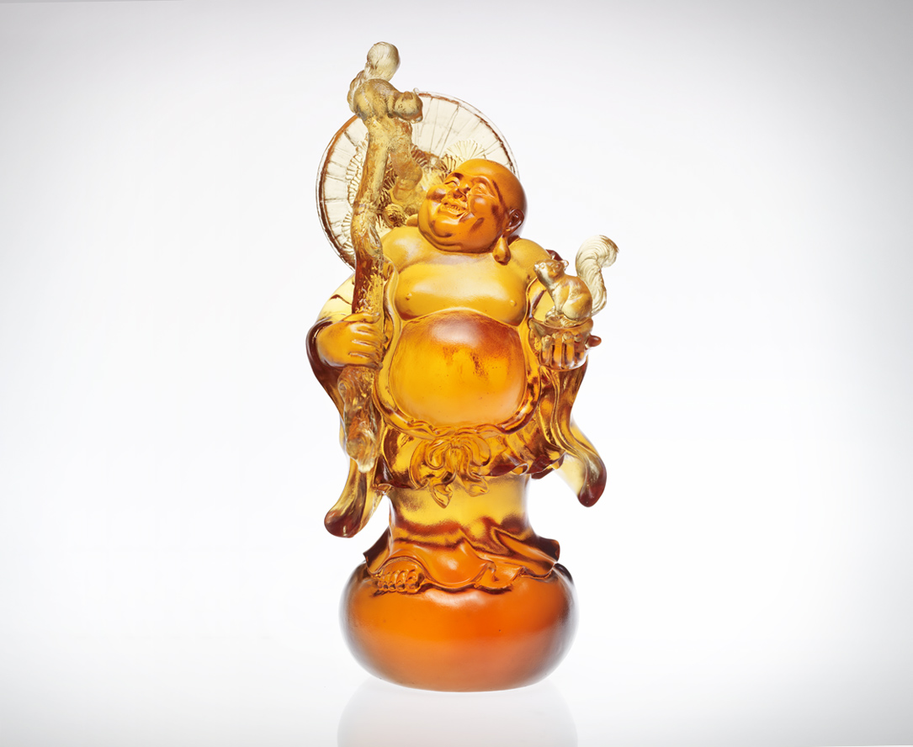
不歡喜不罷休
悠遊坦誠相見的情
不振奮不停止
穿梭熱情活潑的意
相契 乘興而來
相合 盡興而返
常樂長青 一世富足
Ever Joy, Ever Green
Incessant thirst for joy And sincere sentiments. Nonstop excitements And winding passion. Agreement upon impulse Union upon free will Every joy, every green, and ever rich

編號 | 1552591 | No | 1552591
名稱 | 常樂長青 | Name | Ever Joy, Ever Green
顏色 | 琥 | Color
尺寸 | 12 * 12.4 * 24.3 | Size | 12 * 12.4 * 24.3
重量 | 2.4 | Weight | 2.4
限量 | O | Limited Edition | O
售價 | NT$ 19680 | Price | NT$ 19680
 | RMB$ 4922 |  | RMB$ 4922

